Список депутатов Великоустюгской Думы Великоустюгского муниципального округа Вологодской области первого созыва

1округ

​

​

​ 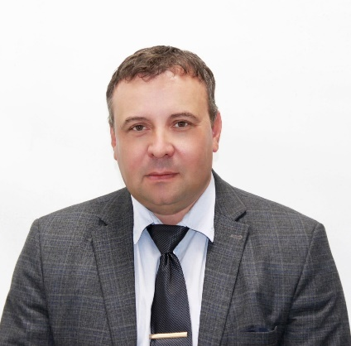

​

​​​1.Капустин Сергей Анатольевич

Председатель Великоустюгской Думы

​

​​ ​ 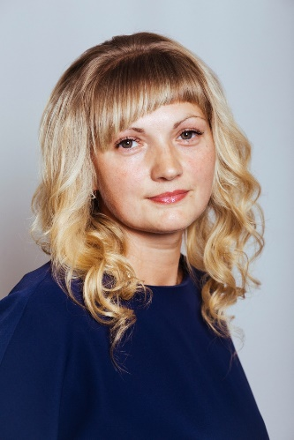

​

​​2.Круглова Ирина Витальевна

​

​

​ ​ 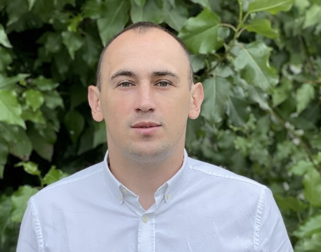

​

3.Трудов Игорь Владимирович

​2 округ

​

​ 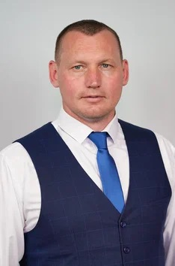

​​4.Дурапов Николай Васильевич

​

​ 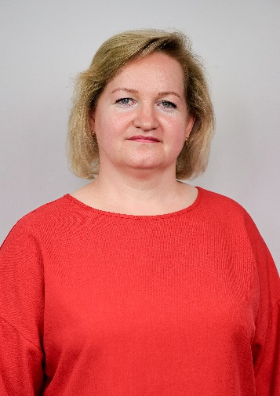

​

​​5. Собенина Наталья Николаевна

​

​

​ 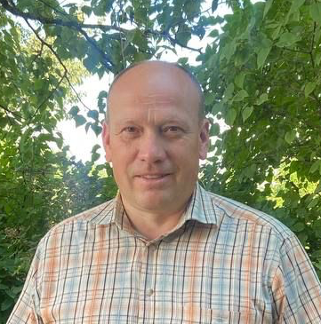

​​

​

6.Вайгачев Алексей Борисович

3 округ

​ 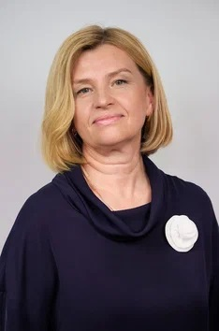

​

​​7.Артамонова Ольга Николаевна

​

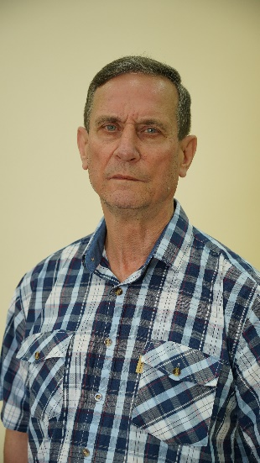

​

​8. Тенигин Сергей Анатольевич

​

​ 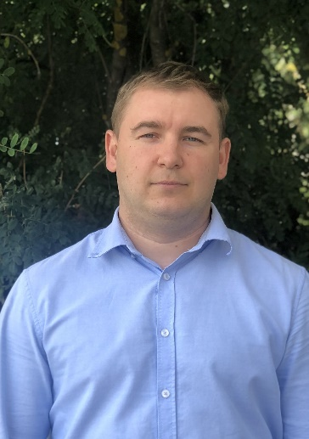

​

9.Орлов Алексей Александрович

4 округ

​ 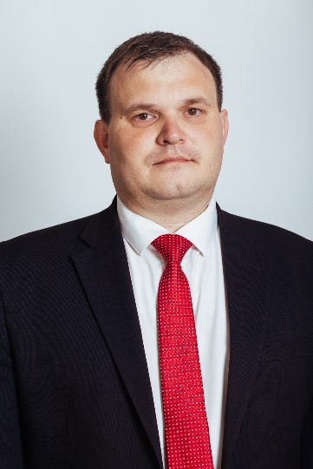

​​​10.Таратин Алексей Михайлович

​

​​ 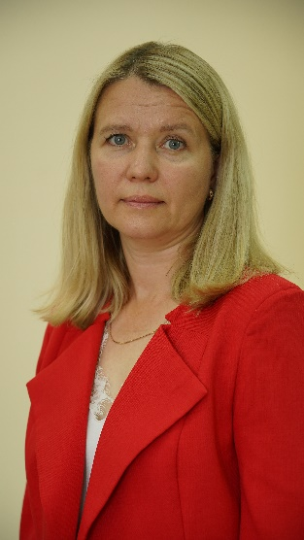

​​​11. Барболина Наталья Владимировна

​

​​

​ 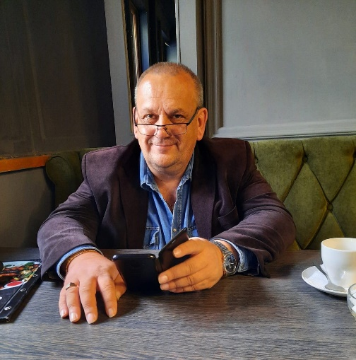

​12.Лыюров Андрей Рудольфович

5 округ

​​ 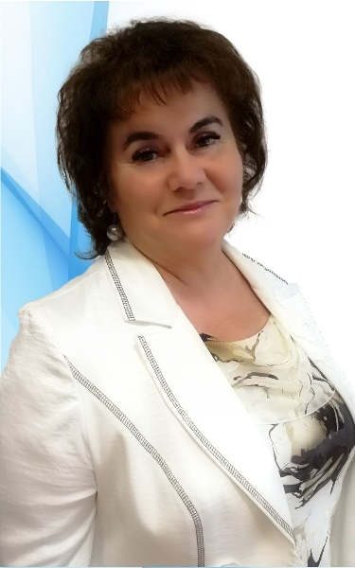

​

​13. Удачина Надежда Валентиновна

​​ 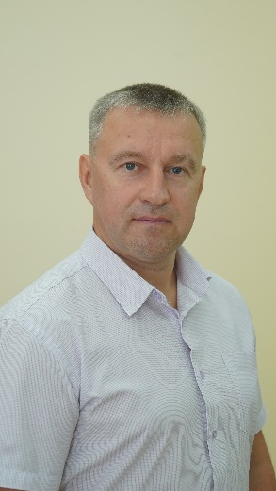

​​

14.Голев Андрей Владимирович

​ 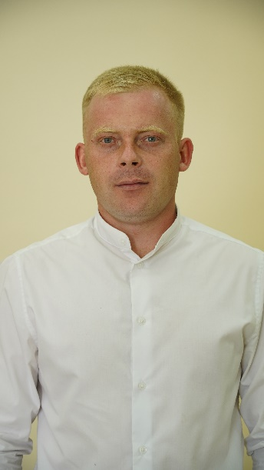

​

​15.Шпикин Олег Алексеевич

​​ 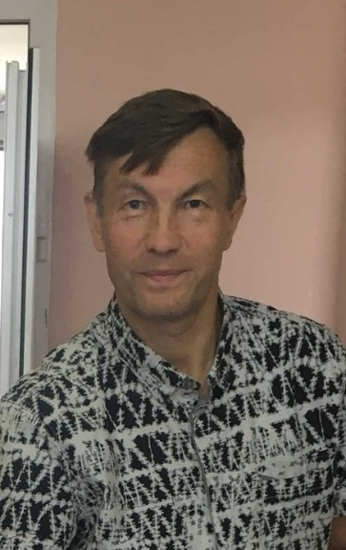

​​16.Хабаров Федор Михайлович

6 округ

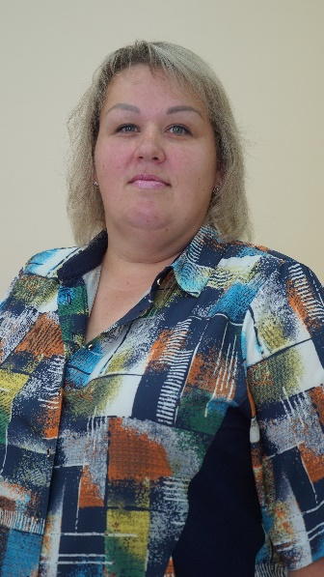

​

17. Чернолева Татьяна Анатольевна

​ 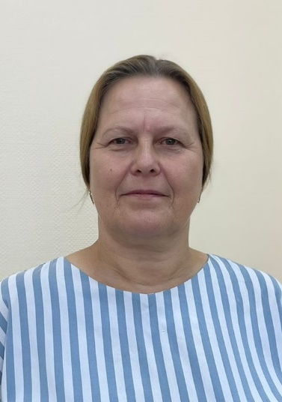

18.Петрова Валентина Витальевна

7 округ

​ 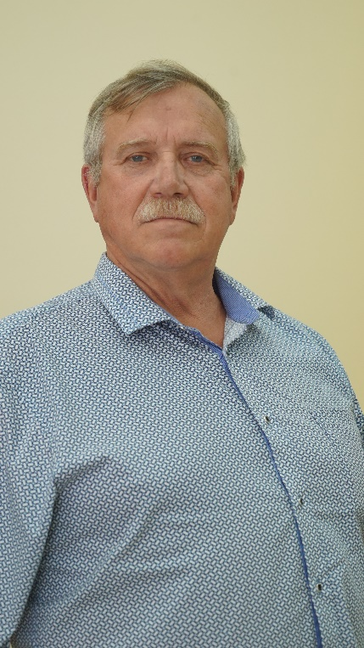

​

​19.Ерофеев Валентин Николаевич

​​​ 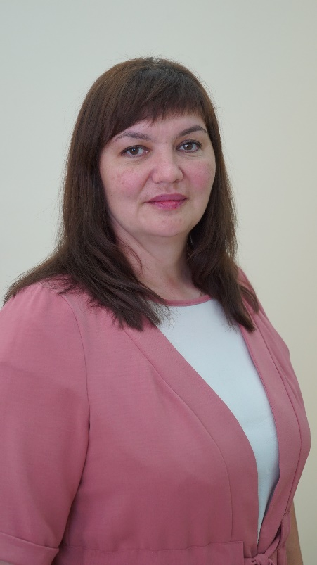

20. Чучина Наталья Константиновна

8 округ

​

​​ 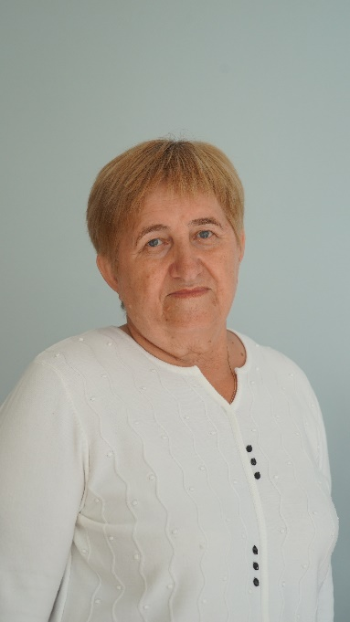

​21.Кочкина Лидия Михайловна

​​

​ 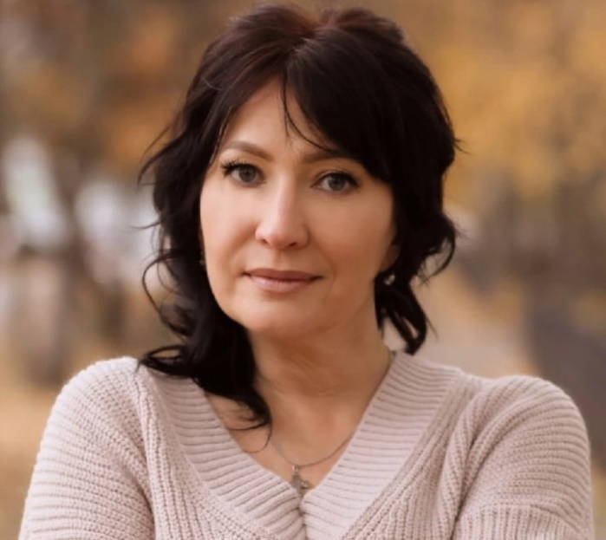

​22.Мусинская Наталья Евгеньевна

9 округ

​ 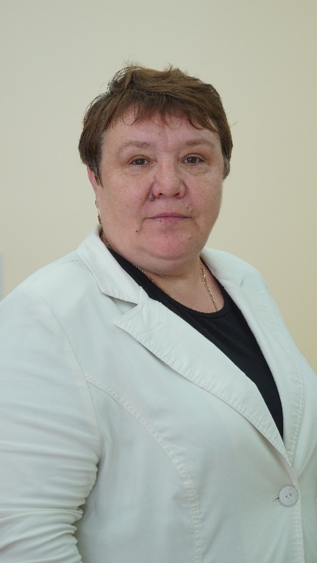

​23. Быкасова Елена Анатольевна

​​​ 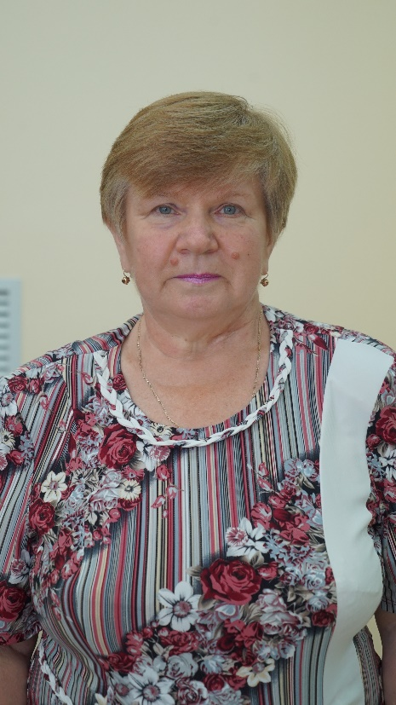

​​24.Шубина Надежда Константиновна

10 округ

​

​​​ 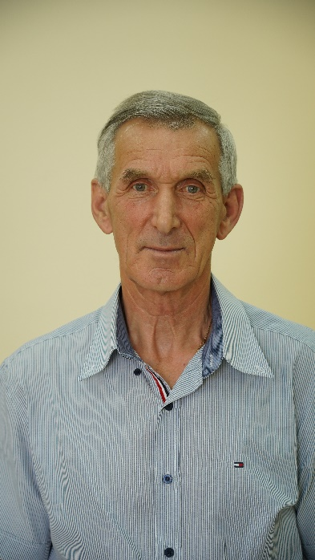

​25.Некипелов Николай Симонович

​

​

​26.Доровицына Людмила Владимировна

11 округ

​​​ 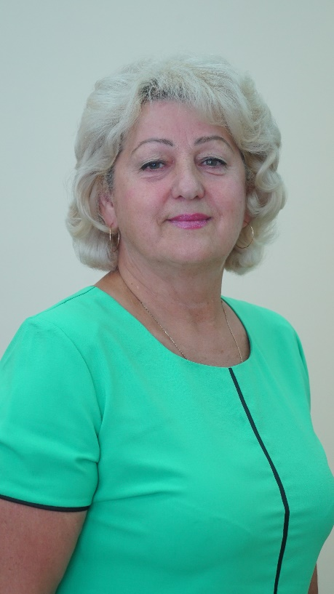

​​​

27.Паюсова Мария Ивановна

​​​​ 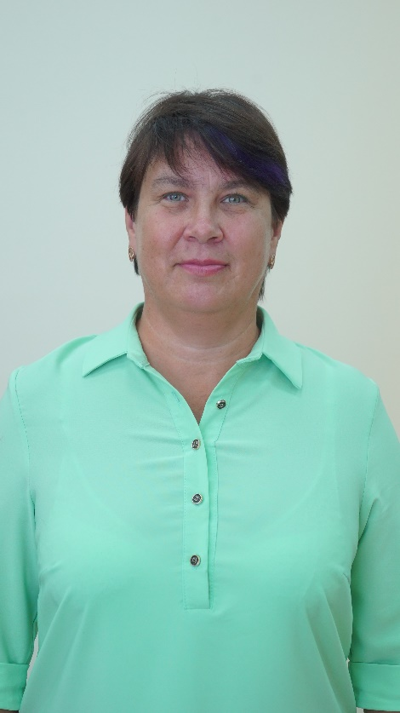

​

​28.Кобыльникова Светлана Николаевна

12 округ

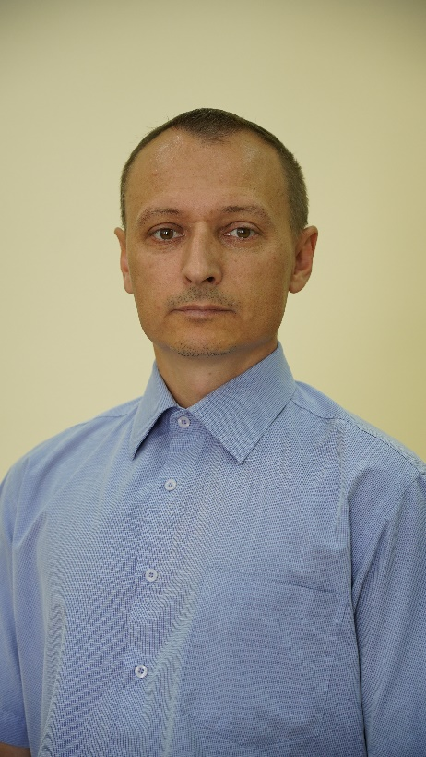

29. Кузинский Сергей Александрович

​

​​

30. Угловская Наталья Юрьевна

